Информация о самовольно установленных и (или) незаконно эксплуатируемых временных сооружениях (металлические гаражи, контейнеры), установленных по ул. Ильича, 53-55, 59, подлежащих демонтажу
№ | Адрес размещения | Дата выявления | Вид временного сооружения (наименование, фото) | Сведения о владельце (ИНН для юр. лиц и ИП, Ф.И.О., адрес)
1  2  3  4  5  6 | ул. Ильича, 53-55 | 25.03.  2021 | 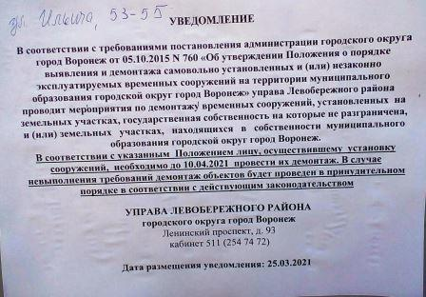  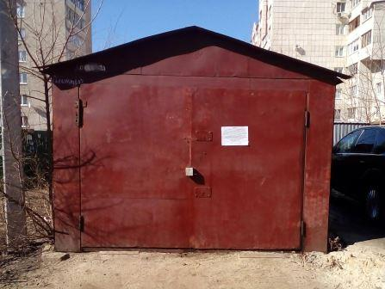  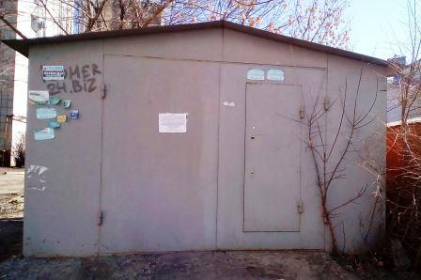  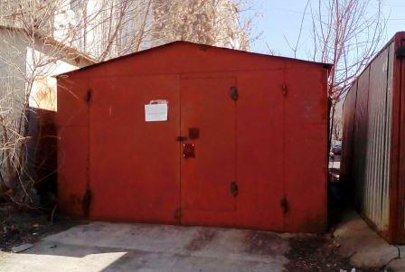  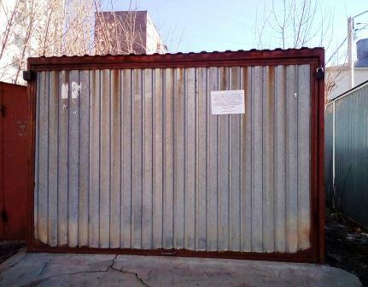  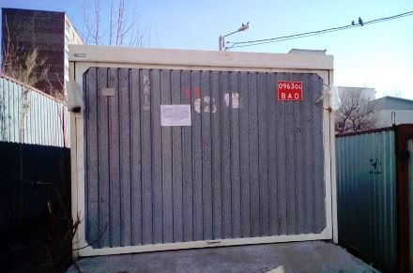  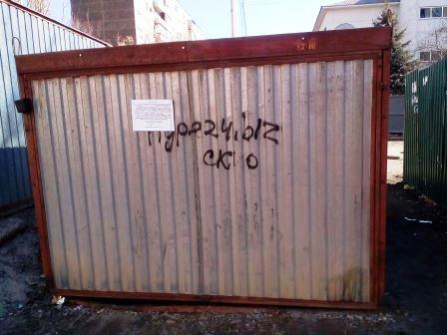 | владельцы не установлены
7  8  9  10  11  12 | ул. Ильича, 59 | 25.03.2021 | 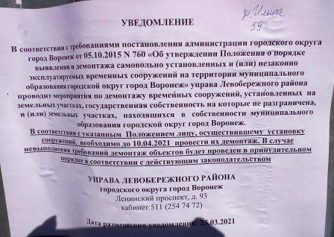  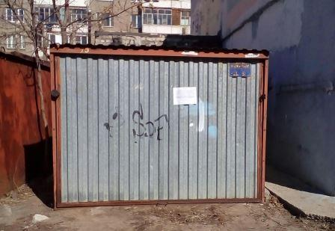  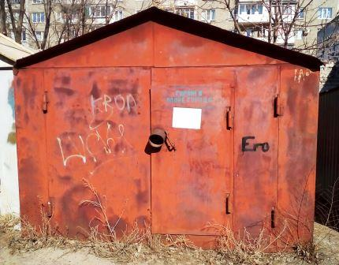  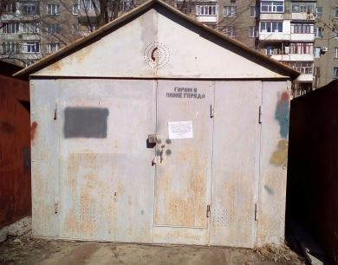  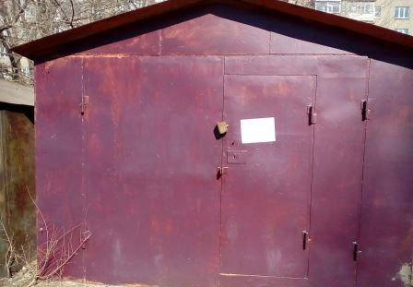  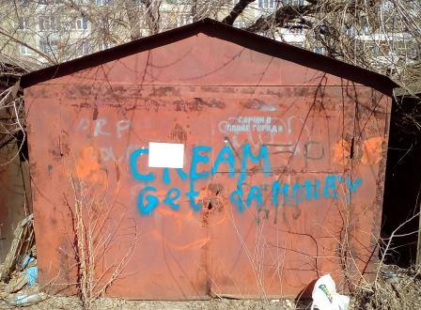  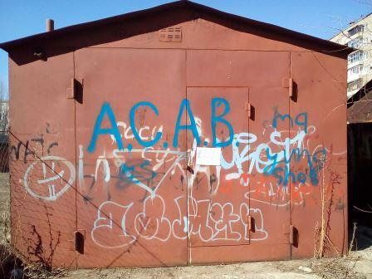 | владельцы не установлены

